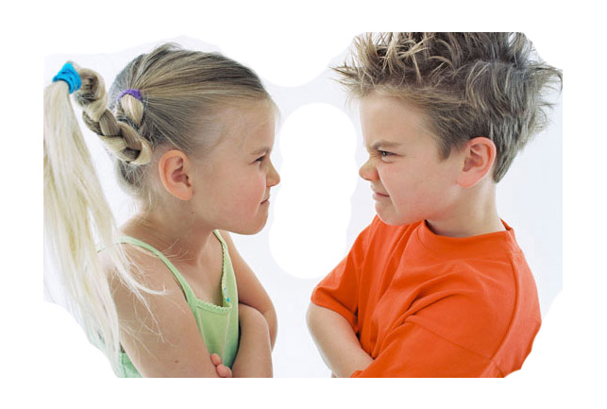Консультация для родителей
Профилактика агрессивности.

Помешать возникновению агрессивности невозможно, но преодолеть её можно. Хороший метод – беседа об агрессивности, когда ребёнок может говорить о своих чувствах, когда он находит им правильные слова, когда он видит, что его понимают и за его же чувства не осуждают. «Как ты сегодня себя чувствуешь?» - вот лучшее средство для преодоления аффектов.
Мы должны развивать в детях способность к обсуждению собственных чувств и свойств характера, вытесняя агрессивные чувства. Чем больше ребёнок будет уверен в себе, тем реже он будет испытывать гнев, зависть, тем меньше в нём останется эгоизма. Принимайте большое участие в жизни ребёнка, позволяйте ему чувствовать себя любимым и желанным.
- Не ругайте ребёнка, не угрожайте ему, даже если он говорит бранные слова.
- Сделайте так, чтобы он был откровенен с Вами.
- Обескуражьте ребёнка, когда он произносит бранные слова. Ласковое обращение сразу снимет детскую агрессивность.
- Привлечь внимание всех к бранной реплике ребёнка «Вы послушайте, что он говорит!»
- Кратко, не наказывая, объясните ему, что говорить бранные слова неприлично, так же, как ковыряться в носу.
- Если в присутствии посторонних ребёнок обронил бранное слово, необходимо извиниться за него и сразу же сменить тему разговора.
- Длительно прочитать ему нравоучения.

Профилактика детской агрессивности.

1. Сделайте так, чтобы избавить ребёнка от переживаний, стрессов, конфликтов и неуверенности в своих силах в семье.
2. Будьте примером поведения для ребёнка: не допускайте вспышек гнева, не говорите плохо о людях, не стройте при нём планов мести.
3. Обсуждайте с ребёнком возможные варианты его поведения. Пусть он сам скажет, когда был не прав, и почему возникла ссора или драка.
4. Не забывайте лишний раз пожалеть, приласкать и похвалить ребёнка.
5. Ребёнок должен расти с уверенностью в том, что его любят, что он самый дорогой, что в трудную минуту жизни он может прийти к Вам за помощью и поддержкой.
6. Предложите ребёнку игры и упражнения на снятие напряжения, эмоциональное расслабление, на расширение поведенческого репертуара.

Рекомендация для родителей
Игры и упражнения на снятие напряжения, эмоциональное расслабление.

- «Воздушный шарик». – Ты шарик. Вот ты сердишься, всё больше и больше (надувается шарик). Злости всё больше, ты уже весь ею заполнен – вот как этот шарик, такой же надутый. Что произойдёт? Ещё немного злости, и шарик лопнет (продемонстрировать ребёнку, как лопнет шарик). А если осторожно выпускать воздух, то он останется целым, не лопнет.
- «Брыкание». – Малыш, лёжа на ковре, брыкается, как жеребёночек, как большая лошадка.
- Прыгать, как кузнечик, козлёнок, лев, кенгуру, дождевые капельки.
- Посиди, как бабочка на цветке, бабушка в кресле, наседка на гнезде, цветок на клумбе.
- Походи, как медведь по лесу, хитрая лиса, котёнок, черепаха…
- Поплавай, как золотая рыбка, злая акула, огромный кит, зубастый крокодил…
- Полетай, как снежинки, гуси-лебеди, Баба-яга на метле, маленький воробей, большой орёл, лёгкое облачко, пчёлка над цветами…

